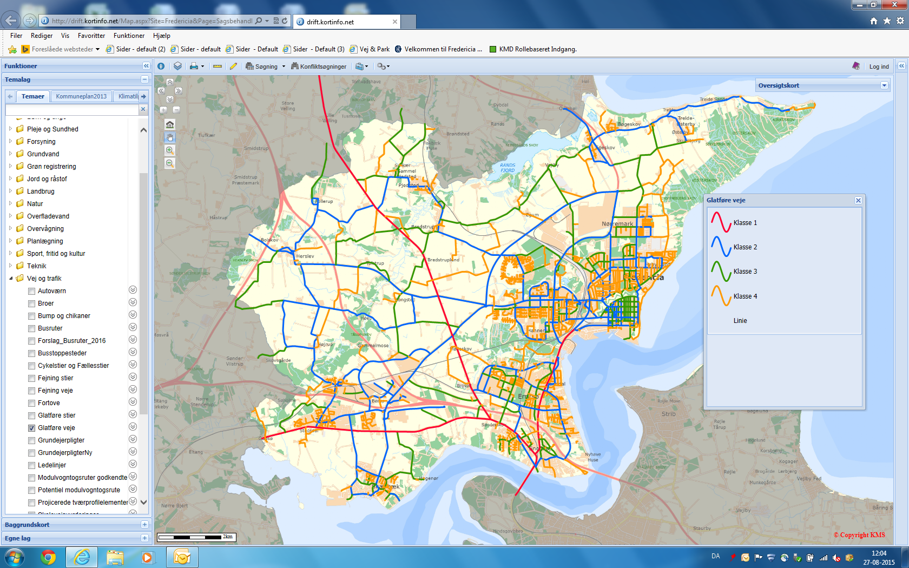

**

**Glatføre veje**

J.Nr. : 15/7863

Dato: 27.08.15